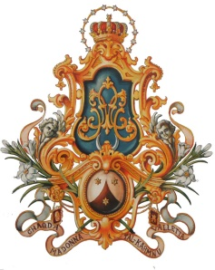
Formola tat-Tessera

Għaqda Madonna tal-Karmnu - Valletta

2016/2017

DETTALJI PERSONALI
ISEM
KUNJOM
INDIRIZZ POSTALI
ETÀ
NUMBRU TAL-MOBILE
INDIRIZZ ELETTRONIKU (E-mail)

UŻU TAL-UFFIĊĊJU
NUMRU TAT-TESSERA

Aħna konxji li l-informazzjoni li ser tingħatalna hija waħda personali għalhekk din ser tinżamm skont il-liġi tal-protezzjoni tad-data (Kapitlu 440 tal-Liġijiet ta’ Malta).

